БЮДЖЕТНОЕ УЧРЕЖДЕНИЕ ВЫСШЕГО ОБРАЗОВАНИЯ ХАНТЫ-МАНСИЙСКОГО АВТОНОМНОГО ОКРУГА – ЮГРЫ

**«СУРГУТСКИЙ ГОСУДАРСТВЕННЫЙ УНИВЕРСИТЕТ»**

ПОЛИТЕХНИЧЕСКИЙ ИНСТИТУТ

Кафедра прикладной математики

Дисциплина «Основы экономики и технологии предприятий нефтегазовой отрасли»

Аналитический обзор

Тема: «Нефтегазовый комплекс. Анализ и прогнозы»

Выполнил:

студент 601-21м гр., 2 курса

Кульша Владимир Владимирович

_______________________________

(личная подпись)

Сургут 2023

**СОДЕРЖАНИЕ**

ВВЕДЕНИЕ 3

1 ИСТОРИЧЕСКИЙ ОБЗОР НЕФТЕГАЗОВОЙ ОТРАСЛИ 4

1.1 Использование нефти в Древности и в средневековье 4

1.2 Индустриализация в Мире и Российской империи 7

1.3 Мировые конфликты 15

2 АНАЛИЗ И ПРОГНОЗЫ 18

2.1 Анализ биржевых котировок 18

2.2 Анализ добычи и торговли нефтегазовой отрасли в России и в мире 21

ЗАКЛЮЧЕНИЕ 29

# **ВВЕДЕНИЕ**

Нефтегазовый комплекс занимает центральное положение в современной мировой экономике, оказывая глубокое воздействие на социальные, экономические, политические и экологические сферы. Эта отрасль, состоящая из добычи, транспортировки и переработки нефти и природного газа, играет ключевую роль в обеспечении энергетической безопасности и устойчивого развития стран.

В данном аналитическом обзоре проведен анализ и представлены прогнозы развития нефтегазового комплекса. Начиная с исторического обзора, освещая ключевые этапы формирования отрасли и ее роль в мировой экономике и заканчивая текущим состоянием нефтегазового сектора, выявляя основные тренды и проблемы.

Погрузимся в анализ факторов, оказывающих влияние на нефтегазовый комплекс, включая экономические, политические и технологические аспекты. Затем представим прогнозы развития отрасли, освещая тенденции на мировом рынке нефти и газа, а также перспективы технологических инноваций.

Цель работы – провести анализ нефтегазового сектора, сделать выводы и предоставить прогнозы

# 1 ИСТОРИЧЕСКИЙ ОБЗОР НЕФТЕГАЗОВОЙ ОТРАСЛИ

## 1.1 Использование нефти в Древности и в средневековье

Нефть, как энергетический ресурс, известна человечеству на протяжении значительного исторического периода. Первые упоминания о нефти уходят в добиблейские времена, а в древности было выявлено множество мест, где нефть естественным образом выступала из небольших трещин в земле, предоставляя устойчивый поток жидкости на протяжении продолжительного времени.

В ряде случаев легкие фракции нефти подвергались испарению, оставляя смолистые остатки. Некоторые нефтяные источники сопровождались выбросами газа. Регионы, где газ выделялся непосредственно из земли, также были известны.

В Северной Италии, около Агригента, нефть, добываемая из источников, применялась для освещения еще до нашей эры. Распределенные между городами Болонья и Генуя, небольшие нефтяные источники в древности собирали нефть с поверхности воды, скапливающейся в углублениях рельефа. С печалью, впоследствии, начались ручные раскопки небольших колодцев для хранения этого ценного вещества, некоторые из которых достигали глубины до 18 метров к 1640 году. В 1802 году нефть из колодцев, расположенных близ города Таро в Амиане, использовалась для освещения Пармы и Генуи. Выходы газа были менее распространены, но они были подробно описаны древними историками, включая горящие выбросы газа в Веллее.

Более заметными и, вероятно, более древними, представляются многочисленные выходы нефти и газа вдоль рек Тигр и Евфрата в Месопотамии и Иране. Эти явления были зафиксированы в произведениях Геродота около 450 лет до н.э. и других авторов более позднего периода. Места выходов нефти и газа были широко известны от Турции до Персидского залива, простираясь на протяжении около 800 км.

Исследования Геродота свидетельствуют о том, как асфальт из нефтяных источников собирали и транспортировали в Вавилон, где он использовался для создания цемента для городских стен. Плутарх, в своем произведении «Жизнеописания Александра», описывает горящие газовые источники близ Киркука (160 км севернее Багдада) и "асфальтовое озеро" в том же районе. Вероятно, газовые источники Киркука горят в течение нескольких тысяч лет. Горящие источники, расположенные в небольших углублениях диаметром около 30 метров, едва заметны днем в виде полосы оранжево-красного света, но по ночам их огни освещают окрестности ярко-синим пламенем.

В настоящее время обнаружено одно из самых крупных нефтяных месторождений в мире - Киркук, на территории, где ранее были известны активные выходы нефти и газа. Другие известные нефтяные месторождения на Среднем Востоке, такие как Кайарех (севернее Киркука), Нафт-Хане, Нафт-Шах (на границе Ирака и Ирана) и Месджеде-Сулейман (240 км юго-восточнее Нафт-Хане и Нафт-Шах в Иране), также продемонстрировали активные выходы нефти и газа, указывая на присутствие скоплений нефти в недрах. Напротив, месторождение Хафт-Кель характеризуется лишь газовыми выбросами. Нафт-Сефид в течение долгого времени был источником значительных объемов легкой нефти, которую, вероятно, следует рассматривать как конденсат выбрасываемого газа.

В области, прилегающей к горам Загрос и ограничивающей зону нефтяных месторождений на северо-востоке, замечены участки твердых, хрупких, глянцевитых жил, содержащих нефтяные остатки. Эти образования схожи с озокеритом Западной Украины и альбертитом Нью-Брансуика, и, вероятно, представляют собой остатки крупных скоплений нефти, выходивших ранее.

Другим интересным явлением, связанным с выходами газов из нефтяных месторождений, является так называемый "гяче-туруш" (кислый гипс). Исследования гипсовых почв показали наличие в них значительного количества свободной серной кислоты. Существует предположение, что этот материал представляет собой осадок из газа, проходившего через гипсовые отложения и растворявшего часть сульфатов кальция. В США подобные образования получили название "кислая грязь".

В средние века использование нефти продолжалось, хотя технологии обработки были ограничены. Однако со временем началось экспериментирование с нефтью, и ее использование расширялось для различных целей, таких как освещение, медицина и защита от влаги.

Иранские и арабские летописи свидетельствуют, что в 3-4 веках нефть, добываемая на Апшеронском полуострове, экспортировалась в Персию, а затем распространялась в другие страны. В военных действиях древних цивилизаций нефть также использовалась.

В Китае воины применяли горящую нефть в боях много веков до изобретения "греческого" огня. В 4 веке нашей эры в Китае впервые была пробурена нефтяная скважина с использованием полых стволов бамбука.

Нефть также использовалась в качестве топлива для вскипячивания соляного раствора, выпаривания воды и добычи соли. Китайцы создавали трубопроводы из бамбуковых трубок, направляющие нефть от места добычи к соляным источникам. Также стоит отметить, что асфальт применялся при строительстве Великой китайской стены.

Знание о нефти было распространено среди греков и римлян. Древнегреческий врач Гиппократ внес в свою медицинскую практику использование нефти, включая ее в состав различных лекарственных рецептов.

Римляне присвоили этому веществу термин "oleum petrae" или "каменное масло", который впоследствии перешел в различные языки. Наследники греков, византийцы, разработали с использованием нефти инновационное оружие раннего средневековья, известное как "греческий огонь". Рецепт этого огненного снаряда был долгое время хранен в строгой тайне, однако стало известно, что нефть, сера и селитра входили в его состав. Смесь разливали в сосуд, привязанный к метательному копью, которое запускалось при помощи огромной пращи. Сила и скорость полета огненного снаряда делали его эффективным оружием, не поддававшимся тушению водой. Такое вооружение считалось практически непреодолимым, и обладатели "греческого огня" считались практически неуязвимыми.

Интересно, что поражение русского князя Игоря в сражении с половцами может быть объяснено использованием половцами этого уникального оружия. Согласно исследованиям историка В. Н. Татищева, половцы обладали мощным снарядом для метания огня, что, вероятно, способствовало их победе в битве с Игорем в 1184 году. В процессе создания горючей смеси они использовали нефть из источников Керчи или Тамани.

Таким образом, на протяжении длительного периода нефть не только представляла собой ценный продукт, но и служила удивительным чудом древнего и средневекового мира.

## 1.2 Индустриализация в Мире и Российской империи

27 марта 1854 канадец Абрахам Геснер запатентовал в США торговую марку «керосин» Геснер не был первым, кто добывал керосин. Эту фракцию нефти, выделяющуюся при ее дистилляции в интервале температур от 200 до 300°С, получали различные люди в разных частях мира задолго до Геснера, и определить приоритет здесь невозможно. Даже первый патент на керосин был зарегистрирован в Львове (тогдашнем австрийском Лемберге) годом раньше, чем Геснер получил патент на свой керосин в 1854 году. Фактически, в том же 1854 году, основав компанию по освещению на Лонг-Айленде в Нью-Йорке, Геснер запатентовал термин "керосин", чтобы его топливо для уличных фонарей было различимо от продукции конкурентов.

В первой половине XIX века, помимо свечей и масляных фонарей, для освещения уже использовали газ, обычно получаемый путем пиролиза (нагрева без доступа воздуха) каменного угля. Существовала разветвленная индустрия производства светильного газа в различных странах. Например, в начале 1812 года в России был утвержден проект газового освещения Монетного двора и других важных правительственных зданий Санкт-Петербурга, а также уличного освещения. Правда, война с Наполеоном помешала реализации проекта, но после ее завершения были построены заводы по производству светильного газа, и к 1825 году газовые фонари уже освещали несколько важных объектов в Санкт-Петербурге.

В это время молодой канадец Геснер, будучи студентом врачебной школы в Лондоне, часто прогуливался по освещенным газовыми фонарями улицам города. По возвращении в Канаду он занимался геологией, путешествуя по востоку страны в поисках геологических находок. В 1838 году он был назначен главным геологом провинции Нью-Брансуик в Канаде.

Геснер был заинтересован в нефтеносных сланцах (керогенах). В середине 1840-х годов он разработал технологию извлечения из них жидкой фракции, которая хорошо горела и стоила дешевле традиционных источников света, таких как китовый жир. В 1850 году он учредил "Керосиновую осветительную компанию" в Галифаксе и осветил улицы города керосиновыми фонарями. В 1854 году, расширяя свой бизнес, он основал "Североамериканскую керосиновую газовую компанию" в Нью-Йорке и получил американский патент на керосин.

С ростом объемов производства потребовались новые технологии, и к 1860 году в Америке уже работало 40 заводов по производству керосина. Конкурентами Геснера стали братья Рокфеллеры, и на основе их предприятий в дальнейшем возникла компания Standard Oil. Но Геснер ушел из жизни в 1864 году, не зная о дальнейшем развитии своего бизнеса.

В XX веке керосин уступил место электричеству, а его использование расширилось на другие области, включая топливо для самолетов и ракет. Несмотря на это, в некоторых областях керосин сохраняет свое применение в керосиновых лампах, керосинках, керогазах и примусах.

Джон Дэвисон Рокфеллер (1839-1937), американский предприниматель и промышленник, стал выдающейся фигурой в истории американской нефтяной промышленности и бизнеса в конце XIX и начале XX веков. Его компания, Standard Oil, оказала значительное влияние на формирование и развитие нефтяной отрасли в Соединенных Штатах.

Рокфеллер родился в семье, проживающей в штате Нью-Йорк, и начал свою деловую карьеру в сфере нефтепереработки. В 1870 году он основал Standard Oil, начав с маленькой нефтеперерабатывающей компании в Кливленде, Огайо. Стратегия Рокфеллера заключалась в приобретении и консолидации мелких компаний в цепочку вертикально интегрированных подразделений, начиная с добычи нефти и заканчивая производством и распределением нефтепродуктов.

Джон Рокфеллер разработал стратегию вертикальной интеграции, которая включала в себя контроль над всеми этапами производства и распределения нефтепродуктов. Он приобретал и объединял мелкие компании, начиная с нефтедобывающих и заканчивая транспортными и розничными предприятиями. Таким образом, он создал цепочку компаний под единым управлением.

Одним из ключевых компонентов этой стратегии была транспортная система. Рокфеллер приобрел железнодорожные компании и нефтяные танкеры, что обеспечило ему контроль над транспортировкой нефти от мест добычи до мест производства и дистрибуции. Это позволяло ему существенно снижать затраты на транспортировку и конкурировать более эффективно с другими компаниями.

Рокфеллер также активно использовал методы демпинга, предоставляя транспортные услуги своим нефтяным компаниям по более низким ценам, чем конкуренты. Это позволяло ему вытеснять мелких конкурентов с рынка, так как они не могли конкурировать с такими низкими расходами на транспорт.

Таким образом, транспортная компания в составе Standard Oil играла ключевую роль в реализации стратегии монополии и позволяла Рокфеллеру создать гигантскую корпорацию, контролирующую практически все аспекты нефтяной индустрии.

В процессе консолидации Standard Oil стало крупнейшим игроком на рынке нефтепродуктов, контролируя значительную долю отрасли. Рокфеллер быстро реализовал преимущества масштаба и эффективного управления, что привело к снижению затрат и увеличению прибыли компании. Однако, эта концентрация власти также вызывала обеспокоенность общественности и конкурентов.

В действительности существовал факт тайного долговременного соглашения между нефтяным гигантом и местной железной дорогой, в соответствии с которым Standard Oil получала значительные скидки на грузоперевозки. Мысль Джона Рокфеллера о том, что на самом деле выгодней заниматься процессом переработки и транспортировки нефти, чем её добычей, оказалась верной. Он построил свою стратегию, используя железные дороги, предназначенные для транспортировки нефти из месторождений в Кливленд и делавшие мелких производителей зависимыми от перевозчиков. Используя систему скидок, он извлекал максимальную прибыль и без колебаний использовал бывших конкурентов, которых он перекупал, в качестве шпионов среди тех, кто ещё оставался таковыми. Это позволило ему основать в 1870 году акционерное общество Standard Oil Company с капиталом в 1 миллион долларов, в котором его доля составляла 27 %.[2] В скором времени между картелем производителей и картелем перевозчиков развязалась битва во главе со Standard Oil.

В то время сырая нефть перевозилась в вагонах-платформах в открытых деревянных бочках, из-за чего испарялась наиболее ценная часть груза. По прибытии оставался лишь густой осадок, который терял свою главную ценность.

Втайне являясь владельцем железнодорожной транспортной компании Union Tank Car и обладая патентом на металлические и герметичные вагоны-резервуары, используемые по сей день, Джон Рокфеллер сдавал их в аренду своим конкурентам, чтобы те могли перевозить свою продукцию на нефтеперерабатывающие заводы. Когда новые производители развивали свою инфраструктуру для увеличения количества производимой продукции, Union Tank Car в одностороннем порядке разрывала договоры об аренде вагонов для транспортировки нефти, из-за чего производители, вложившие немалые деньги в модернизацию производства, несли колоссальные убытки и, в конечном итоге, разорялись. После этого компания Рокфеллера Standard Oil покупала обанкротившиеся компании по ничтожной цене, как правило, получая заодно прилегающие железные дороги. Он пользовался этой уловкой на протяжении многих лет, не вызывая никакой ответной реакции, так как никто не знал о том, что он был собственником Union Tank Car.

В процессе консолидации Standard Oil стало крупнейшим игроком на рынке нефтепродуктов, контролируя значительную долю отрасли. Рокфеллер быстро реализовал преимущества масштаба и эффективного управления, что привело к снижению затрат и увеличению прибыли компании. Однако, эта концентрация власти также вызывала обеспокоенность общественности и конкурентов.

В результате многих судебных процессов и антимонопольных усилий со стороны правительства, Standard Oil была распущена в 1911 году в соответствии с решением Верховного суда США. Компания была разделена на несколько независимых компаний, известных как "Дочерние компании Standard Oil", каждая из которых занималась определенным сегментом нефтяной индустрии.

После распада Standard Oil, Рокфеллер продолжил свою филантропическую деятельность, создавая Фонд Рокфеллера, который сыграл значительную роль в финансировании медицинских исследований, образования и других социальных и культурных программ.

В период XIX-XX веков Россия вступила в ряды ведущих участников мирового рынка нефтедобычи, привлекая внимание влиятельных кланов, таких как Ротшильды и Рокфеллеры. Их интерес к России был обусловлен активным развитием бакинской нефти и открытием новых месторождений на территории страны. Эти кланы осознавали необходимость предпринятия мер по контролю над Россией, чтобы предотвратить формирование сильного конкурента на рынке нефти. Этот момент стал инициатором конфликта между двумя кланами и началом борьбы за доминирование в российской нефтедобыче.

В 1879 году, после пяти лет тщетных попыток договориться с Россией, братьям Нобель удалось зарегистрировать "Нефтепромышленное общество братьев Нобель" для деятельности на Кавказе. Основными шагами предприятия стали развитие сети сбыта и производство транспортных средств, таких как железнодорожные цистерны, нефтеналивные суда, а также закупка нефтяных труб и насосов в Соединенных Штатах. Эти меры позволили братьям Нобель оптимизировать транспортировку нефти и снизить стоимость, сделав нефтепродукты более доступными. После освоения грозненских месторождений их компания "БраНобель" стала ведущей в нефтедобыче и нефтепереработке в Российской Империи.

В это же время семья Ротшильдов проявила интерес к бакинской нефти, поскольку владела нефтеперерабатывающим заводом в Южной Европе. В конце XIX века нефть из бакинских месторождений имела ограниченный экспорт в Европу из-за транспортных трудностей. Ротшильды предоставили России кредит для строительства железной дороги, соединяющей Баку и черноморские порты, включая Батуми, аннексированный Россией в 1877 году. Инвестиции в инфраструктуру обеспечили Ротшильдам надежные поставки бакинской нефти и керосина в Европу, а также предоставили право на приобретение акций нефтяных заводов. Постройка железной дороги завершилась в 1883 году, укрепляя позиции России на мировом рынке. В 1886 году Ротшильды основали "Батумское нефтеперерабатывающее товарищество", известное как БНИТО. В последующие годы в структуре этого товарищества появились нефтесклады и предприятия по сбыту нефтепродуктов.

В 1887 году добыча сырой нефти в бакинских месторождениях достигла 2,64 миллиона тонн, а на местных заводах производили более 700 тысяч тонн нефтепродуктов. "БраНобель" экспортировала нефть по Каспийскому морю, Волге и железной дороге в Германию. Однако этот маршрут имел ограниченную пропускную способность, ограничивая развитие нефтяной отрасли России. Ротшильды осознавали эффективность инвестиций в российскую нефтедобычу и стремились расширять рынки сбыта продукции.

В 1888 году Ротшильды зарегистрировали компании по сбыту бакинских нефтепродуктов в Британии и начали экспорт керосина, в основном в Индию. Кредиты от Ротшильдов стимулировали бакинских нефтепроизводителей увеличивать добычу и производство нефтепродуктов, что снизило цены на керосин с 30 копеек за пуд в 1888 году до 7 копеек в 1892 году.

В 1890-е годы цены на нефть на мировом рынке резко снизились, и Ротшильды приобрели несколько бакинских нефтеперегонных заводов, объединившись с "БраНобель" и их главным конкурентом "Мазут". Следует отметить, что контракт Ротшильдов на российскую нефть истек в октябре 1900 года. В это время Рокфеллеры также вступили в борьбу, стремясь к сотрудничеству с Ротшильдами. В 1895 году Standard Oil обратилась к российским нефтедобытчикам, подписав соглашение с Ротшильдами и Нобелями о союзе "от имени нефтяной промышленности США/России" с долей в 75% для американцев и 25% для русских. Однако это соглашение не вступило в силу из-за неприятия российским правительством, что привело к новым демпинговым кампаниям со стороны Standard Oil.

В период XIX-XX веков Ротшильды продолжали активно развивать нефтедобывающий сектор в России. В 1900 году они учредили "Русский стандарт", одну из крупнейших нефтяных компаний, расположенную в грозненском нефтяном районе. Эта компания стала одним из ключевых участников российской нефтедобычи и активно экспортировала российскую нефть на мировой рынок при участии иностранного капитала и российской нефтяной промышленности. Спрос на российскую нефть, особенно на керосин и смазочные масла, рос на мировом рынке, и Россия стала важным поставщиком нефти.

Однако, несмотря на успешное развитие отрасли, существовали определенные проблемы. Например, ограниченные резервуары для хранения нефти приводили к значительным потерям сырья и повышенной пожароопасности. Кризис сбыта также оказал влияние на добычу нефти в начале XX века, поскольку интенсивная бурение достигла своего пика, и рынок стал насыщенным. Однако, несмотря на эти вызовы, российская нефтедобывающая промышленность достигла максимума в 1901 году, превратив Россию в мирового лидера в добыче нефти, составляющей более половины мирового объема.

Ситуация начала меняться в 1905 году, когда революция и события в России привели к снижению нефтедобычи и проблемам с технологиями. Кроме того, Рокфеллеры, конкурируя с российскими нефтедобытчиками, активно вмешивались в события, спонсируя русскую революцию. Эти события привели к сокращению добычи нефти, утрате доли рынка и топливному дефициту в России в последующие годы.

В 1905 году Ротшильды предприняли попытку продать свои предприятия в России Нобелям, а Г. Детердинг, воспользовавшись возможностью, приобрел компании Ротшильдов ("Мазут", БНИТО). Эта сделка спасла Ротшильдов от потерь, связанных с войной и революцией. Тем не менее, после этого периода российская нефтедобывающая промышленность столкнулась с рядом трудностей, включая сокращение производства и снижение доли на мировом рынке.

К 1910 году основным нефтепродуктом в России был мазут, занимавший 74% структуры нефтяной отрасли. Однако, доля России в мировой нефтедобыче снизилась, и страна столкнулась с экономическими трудностями, что привело к оптимизации процесса добычи и сокращению рабочей силы. В итоге, активное развитие российской нефтедобывающей сферы на рубеже XIX-XX вв. стало причиной соперничества между Ротшильдами и Рокфеллерами, а последующие события изменяли динамику российской нефтедобычи и ее позицию на мировом рынке.

## 1.3 Мировые конфликты

В период начала XX века мировая политическая обстановка была напряженной, и нефть играла значительную роль в формировании геополитических сценариев. Развитие нефтяной промышленности и ее стратегическое значение оказались в центре внимания государственных и корпоративных интересов. В данном научном рассказе рассмотрим влияние нефти на мировые войны в контексте их начала.

В начале XX века нефть стала ключевым ресурсом для ведения военных действий. Первая мировая война, начавшаяся в 1914 году, ознаменовалась первоначальным использованием механизированных сил, таких как танки и самолеты, которые требовали значительные объемы нефти для своей работы. Способность быстро и эффективно перемещать войска и обеспечивать военную технику стала стратегически важной, и контроль над нефтяными ресурсами стал фактором, влияющим на ход военных действий.

На территории Ближнего Востока и других нефтедобывающих регионов развернулась интенсивная борьба за контроль над нефтяными месторождениями. Особенно это касалось месторождений в Персии (современный Иран) и на территории Османской империи. Государства стремились обеспечить себе доступ к этим ресурсам, чтобы укрепить свою военную мощь.

Значительная роль принадлежала не только добыче нефти, но и ее транспортировке. Железные дороги, морские пути и нефтепроводы стали стратегически важными объектами, контроль над которыми обеспечивал государствам преимущество в военных операциях.

В период Первой мировой войны технологии механизированных сил активно внедрялись на поле боя. Танки, самолеты и автомобили стали неотъемлемой частью стратегии ведения войны. Все эти виды техники требовали топлива, преимущественно из нефти.

В период Второй мировой войны влияние нефти на ход событий усилилось. Технологический прогресс, связанный с использованием нефти, продолжал влиять на тактику и стратегию ведения военных действий.

Как и в Первой мировой войне, контроль над нефтяными ресурсами стал критически важным вопросом. Особенно это проявилось в контексте мобильной войны, когда скорость передвижения войск и техники стала ключевым фактором в тактическом плане. Главные участники конфликта стремились обеспечить себе необходимые объемы топлива для обеспечения боеспособности своих вооруженных сил.

В период Второй мировой войны военные технологии продолжили свое развитие. Введение в бой новых видов техники, таких как тяжелые бомбардировщики и подводные лодки, требовало больших объемов топлива. Контроль над нефтяными ресурсами стал стратегически важным фактором в определении исхода военных конфликтов.

Влияние нефти на экономику в период войны стало неотъемлемой частью стратегии государств. Нефть обеспечивала сырьем не только военные нужды, но и промышленное производство, что делало ее центральным элементом экономической устойчивости стран.

Бреттон-Вудская система, установленная после Второй мировой войны, представляла собой уникальную международную монетарную систему, основанную на фиксированных обменных курсах валют и золотовалютном стандарте. Эта система стала закономерным итогом послевоенного периода, но ее устойчивость стала подвергаться сомнению в результате изменений в мировой экономике, что привело к переходу к Ямайской системе.

Бреттон-Вудская система была создана с целью обеспечить финансовую стабильность и восстановление разрушенной мировой экономики после Второй мировой войны. Золотовалютный стандарт предполагал, что валюты стран участниц системы могли быть конвертированы в золото по фиксированным обменным курсам.

Фиксированные обменные курсы: Важной чертой системы было установление фиксированных обменных курсов между валютами участников. Это снижало валютные колебания и способствовало международной торговле и инвестициям. В рамках системы были созданы Мировой банк и Международный валютный фонд (МВФ) для обеспечения финансовой стабильности и помощи странам в экономическом восстановлении.

С течением времени стало ясно, что фиксированные обменные курсы не отражают реальные отношения между национальными валютами. Это привело к неравновесию в мировой торговле и платежного баланса.

При фиксированных обменных курсах страны, имеющие дефицит в платежном балансе, сталкивались с нехваткой золота для конвертации своих валют. Это создавало давление на золотовалютные резервы стран и подрывало устойчивость системы. В 1971 году США объявили отказ от обязательства обмена своей валюты на золото, что означало формальное завершение золотовалютного стандарта и разрушение основы Бреттон-Вудской системы.

После разрушения Бреттон-Вудской системы в 1971 году, мир перешел к Ямайской системе, при которой обменные курсы стали плавающими. Это позволило валютам колебаться в зависимости от рыночных условий, снизило давление на золотовалютные резервы и дало странам больше гибкости в управлении своей макроэкономикой.

# 2 АНАЛИЗ И ПРОГНОЗЫ

## 2.1 Анализ биржевых котировок

Влияние на котировки нефти геополитических событий очень велико. Поэтому предыдущая, историческая часть анализа, имела место быть.

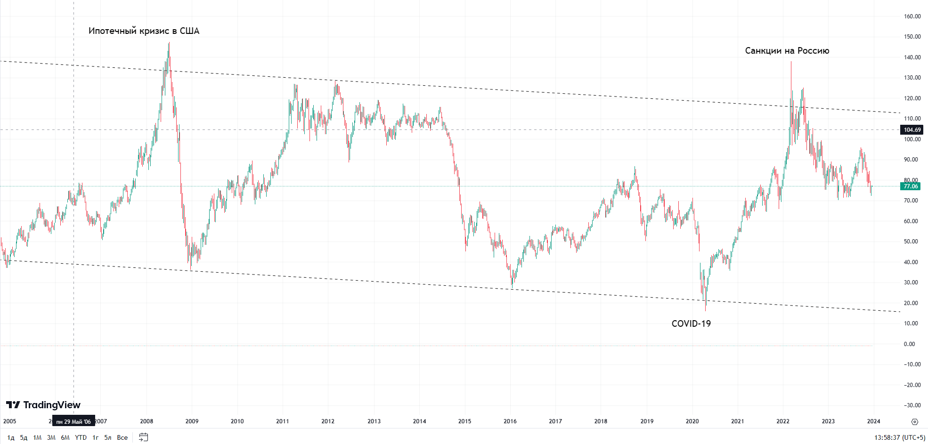

Рисунок 1 – Котировки Brent с 2005 по 2023 года

В 2022 году на РФ были введены масштабные санкции, которые оказали существенное влияние на котировки нефти, и вызвали мощный импульсный рост. На рисунке 1, отмечены остальные периоды, когда те или иные социальные, политические события оказывали серьезное влияние на котировки.

На рисунке 2 виден результат введения санкций и потолка цен на российскую нефть. Дисконт составляет около 15-20% в среднем, от текущей стоимости марки Brent. При этом, когда Brent растет в стоимости, Urals сокращает спред, поскольку торгуется ниже рынка, и тем самым требуется большим спросом, нежели Brent. То есть, спред сильно сокращается на росте котировок, однако при падении Urals падает сильнее.

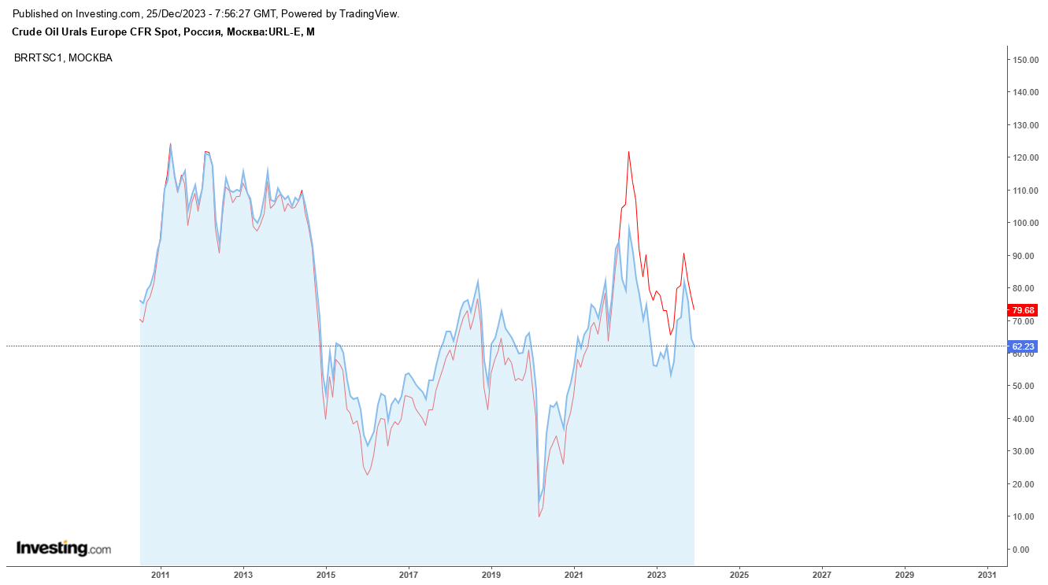

Рисунок 2 – Корреляция Brent (красный) и Urals (синий)

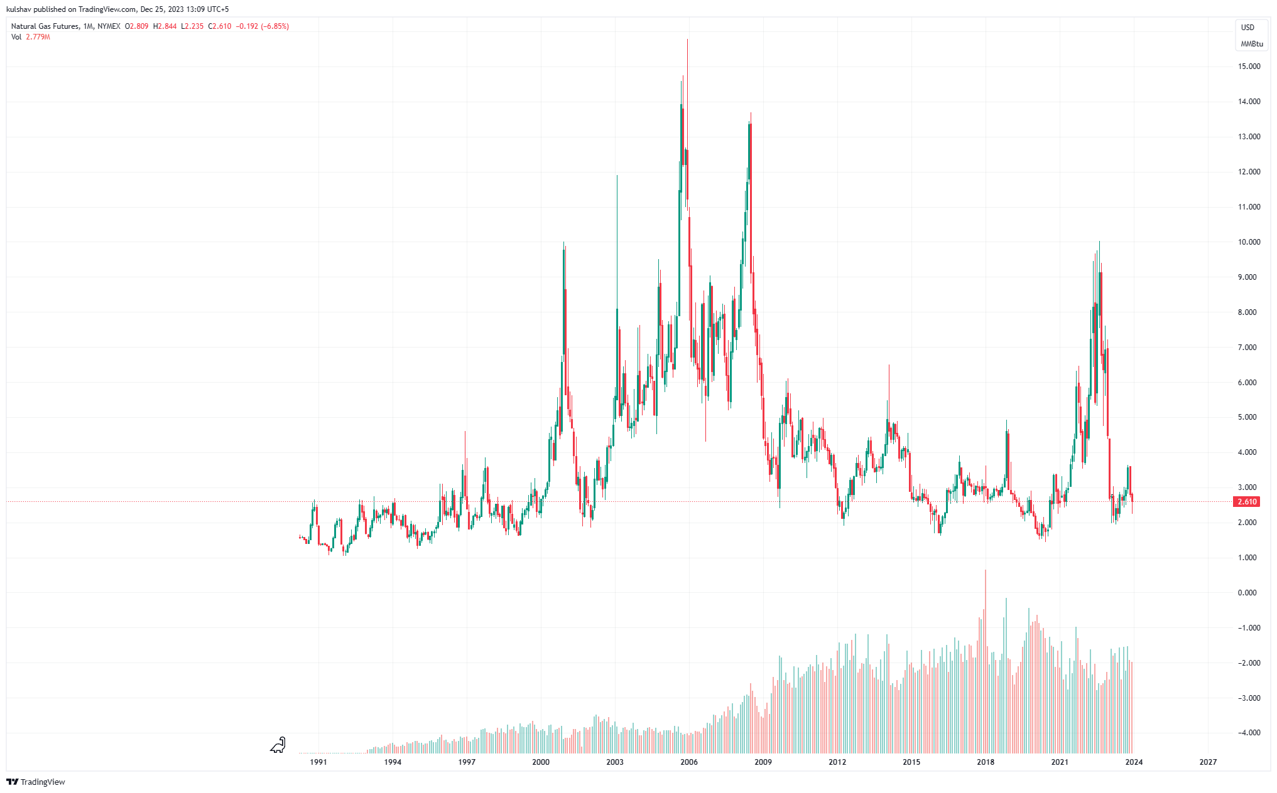

Рисунок 3 – Котировки фьючерса на газ Henry Hab

Котировки на газ, остаются очень волатильными, однако, чем более глобальный характер то или иное событие несет, тем более агрессивная волатильность в котировках газа.

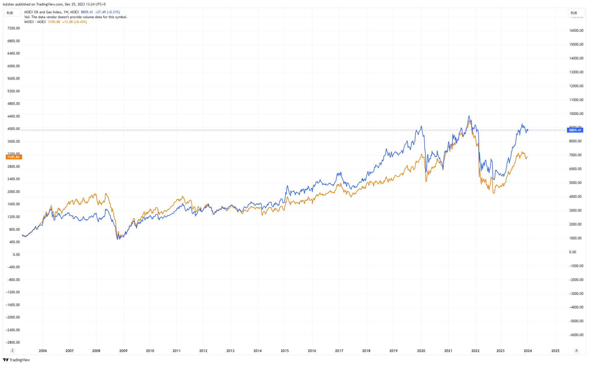

Рисунок 4 – Корреляция котировок нефтегазовой отрасли (синий) и широкого индекса Московской биржи (оранжевый)

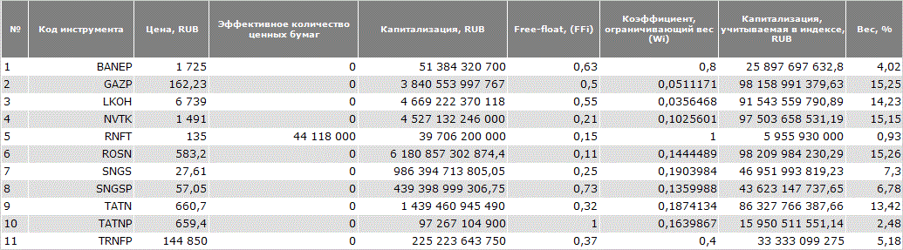

Рисунок 5 – Структура индекса MOEXOG

На графике видно, что последние годы индекс нефти и газа существенно опережает динамику широкого рынка Московской биржи. Структура индекса состоит только из нефтегазовых компаний.

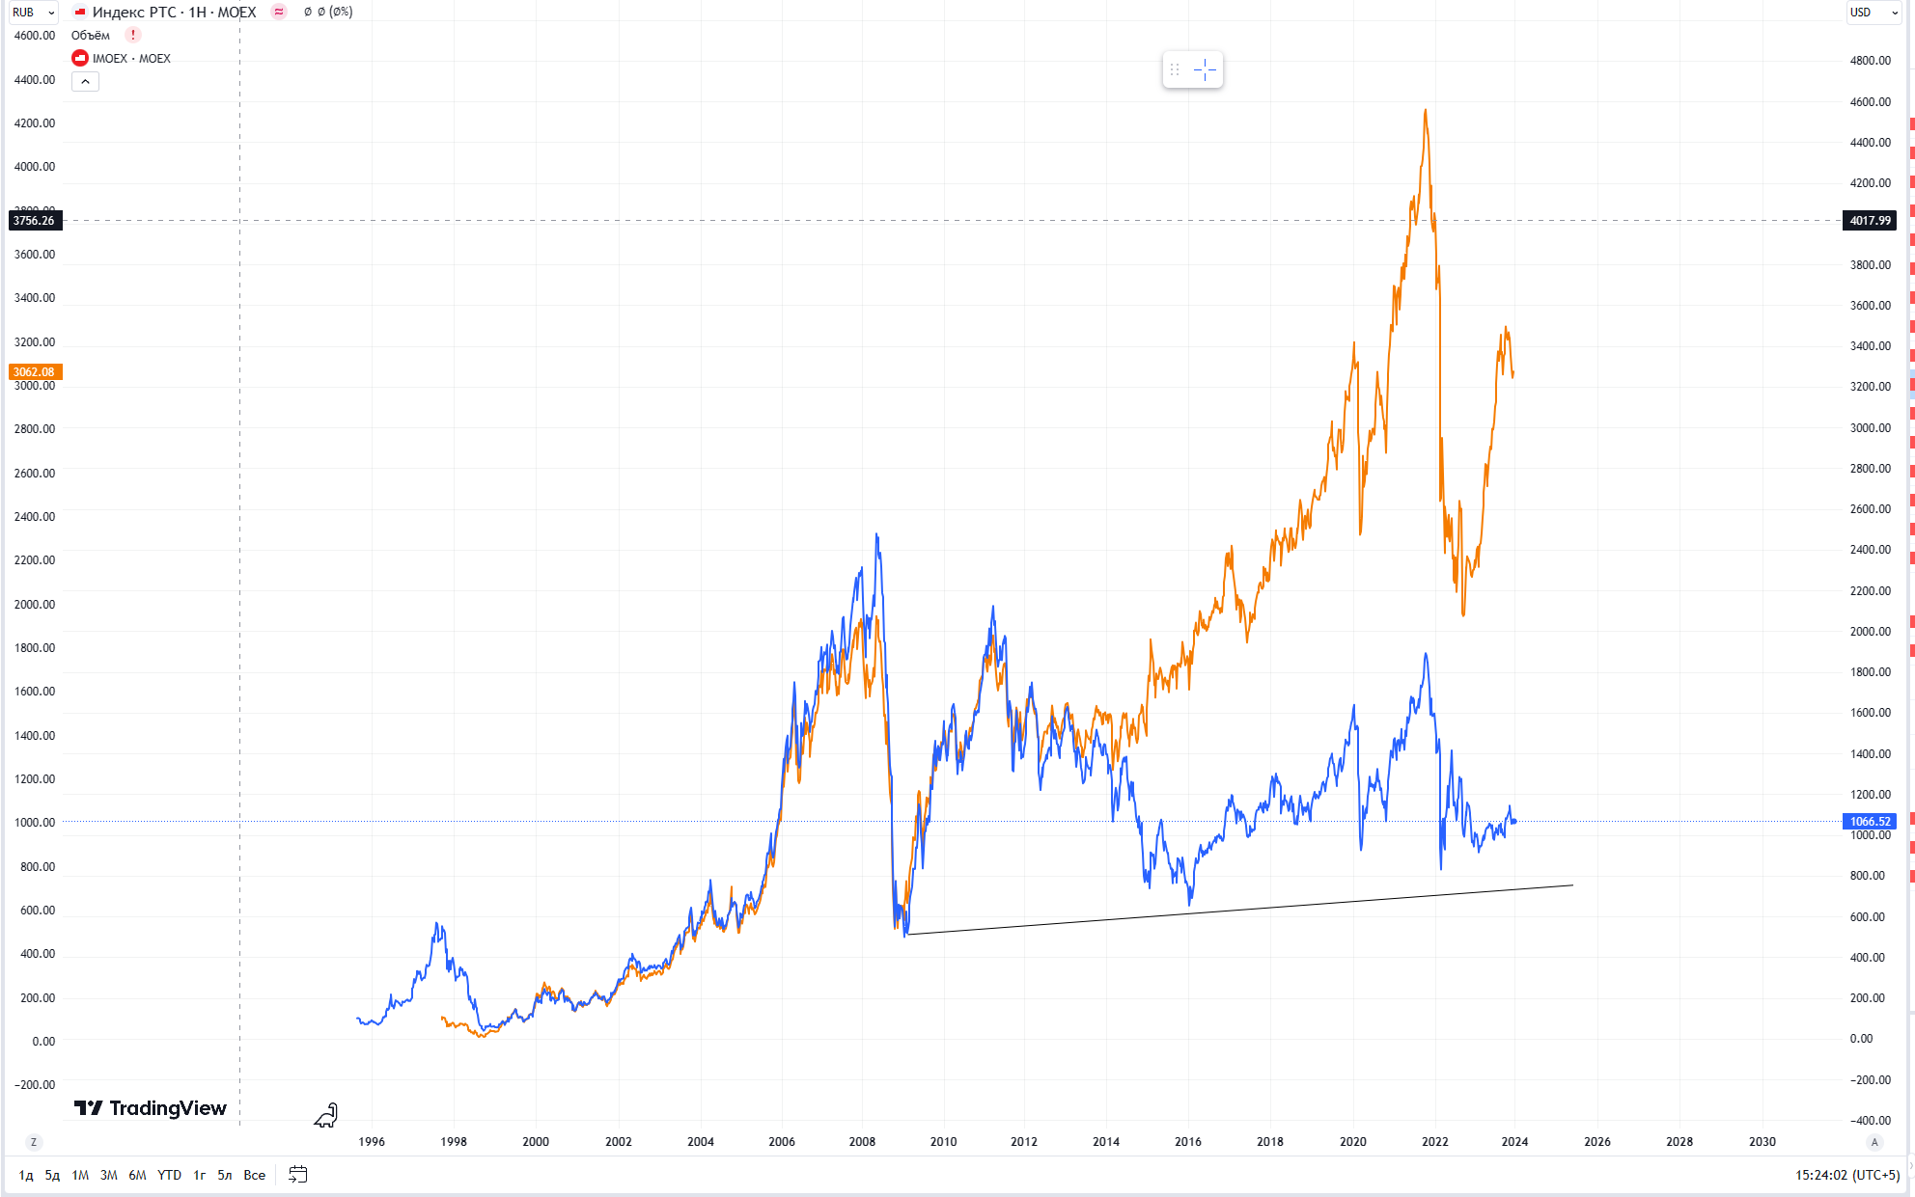

Рисунок 6 – Индекс РТС (синий) и Московской биржи (оранжевый)

Индекс РТС – долларовый эквивалент индекса московской биржи. Расхождение вызвано с введением первых санкций на РФ, подрывом доверия зарубежных инвесторов, что приводило к оттоку иностранных инвестиций из страны, при этом, процесс сопровождался мощным валютным кризисом, когда рубль девальвировался в 2 раза.

С тех пор, индекс РТС фактически оставался на том же самом месте, в то время как индекс московской биржи продолжал расти.

## 2.2 Анализ добычи и торговли нефтегазовой отрасли в России и в мире

Геополитическая ситуация привела к тому, что США стали крупнейшим экспортером нефти, а масштабные санкции в 2022 году привели к тому, что РФ не могла проводить расчеты в долларах и евро, что сделало невозможным прямую продажу энергоносителей на запад, где располагаются крупнейшие потребители нефти и газа.

США – крупнейший экспортер нефти и газа в Европу после 2022 года, а Россия была вынуждена изменить траекторию на восток, открыв новые пути экспорта. Основная сложность – транспортировка нефти по морю и санкции на транспортные компании.

Нефтяные доходы начали сокращаться, поскольку введение масштабных санкций сказалось на транспортировке нефти и газа. Бюджет РФ снижает свою зависимость от нефтяных доходов, однако тем не менее 1/3 бюджета – это очень большая доля, снижение которой существенное скажется на бюджете страны.

Также, США последние годы активно инвестирует в альтернативную энергетику – ветряные станции и т.д. Однако, дать четкую оценку того, насколько такой вид энергии эффективен – сложно, поскольку объем инвестиции в отрасль достаточно мал по сравнению с нефтью и газом.

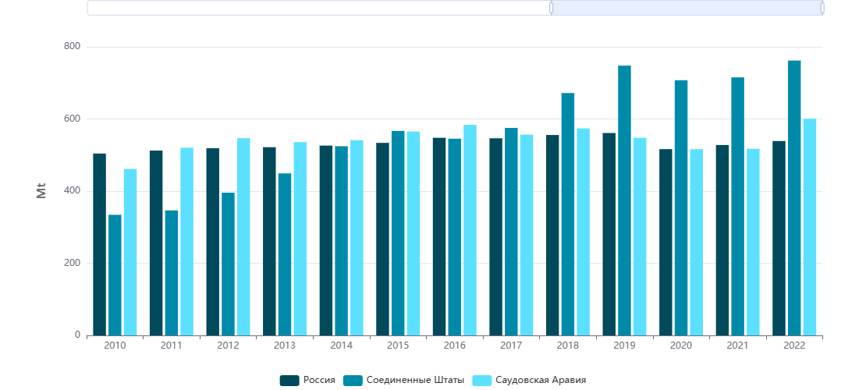

Рисунок 7 – добыча сырой нефти в мире за период с 2010 по 2022 год

В 2022 году мировая добыча сырой нефти увеличилась на рекордные 5,4%, что намного выше роста в 2021 году (+1,6%) и среднего показателя за 2010-2019 годы (+1,3% в год), в контексте глобального экономического роста и прогрессивной корректировки добычи сырой нефти ОПЕК+ (+0,4 млн баррелей в сутки каждый месяц до постепенного прекращения корректировки добычи на 5,8 млн баррелей в сутки).

Большая часть роста мировой добычи нефти пришлась на Ближний Восток (+13%), в частности, на Саудовскую Аравию (+16%), Объединенные Арабские Эмираты (+15%), Кувейт (+8,1%) и Иран (+5,9%, несмотря на санкции). Добыча также увеличилась в Северной Америке (+6,5% в США и +2,6% в Канаде) и в Латинской Америке (+3,9%, благодаря росту на 3,9% в Бразилии, в то время как в Мексике уровень добычи оставался стабильным). Несмотря на западные санкции, добыча сырой нефти в России продолжала расти на 2,1%. Уровень добычи снизился в Африке (-1,6% из-за падения добычи в Нигерии на 14%, частично компенсированного ростом добычи в Алжире на 11%) и в Азии (-0,9%); несмотря на рост на 2,7% в Китае, добыча сократилась в Индонезии (-7%), Малайзии (-8,6%) и Таиланде (-19%). Уровень добычи продолжил падение в Европе (-5,3%), со снижением на 4,1% в Норвегии и на 7,5% в Великобритании.

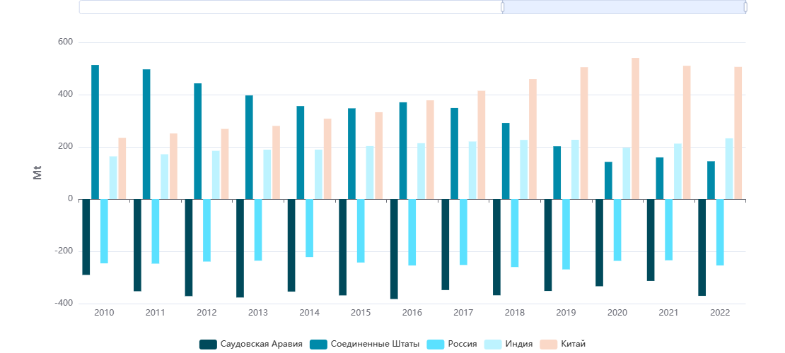

Рисунок 8 – Баланс торговли нефти и газа в мире за период с 2010 по 2022 год

Баланс торговли показывает экспорт и импорт нефти, несмотря на то что США являются лидерами по экспорту нефти, они являются чистыми импортерами нефти в страну. В то время как Россия и Саудовская Аравия – чистые экспортеры нефти.

В 2022 году Европа закупила в США сжиженного природного газа (СПГ) в 2,4 раза больше (плюс 140,7 процента), чем в 2021 году, заместив значительные объемы трубопроводного газа из России. За прошлый год США поставили в Европу 51,5 миллиона тонн топлива, заняв 42,7 процента рынка, и стали главным экспортером СПГ в регион по данным VYGON Consalting.

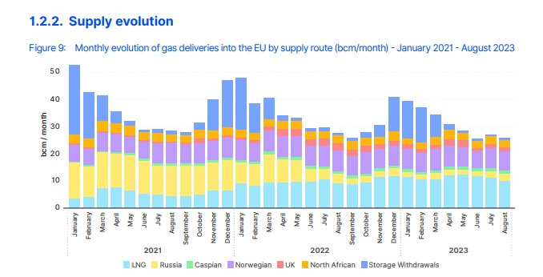

Рисунок 10 – Структура поставок газа в Европе

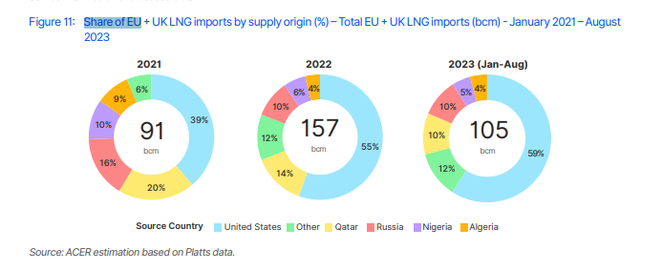

Рисунок 11 – Структура поставок СПГ в Европу

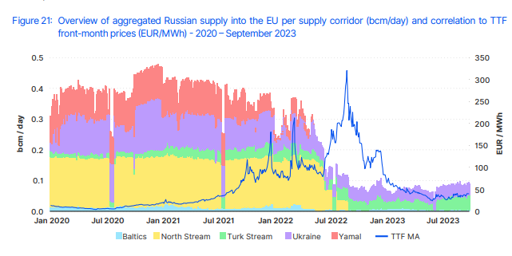

Рисунок 12 – Структура поставок российского газа в Европу и корреляция с ценами на газ в портах Европы

Статистика по импорту газа в Европу, четко отражает ограничительное влияние санкций на структуру импорта газа, а также на стоимость. В момент резкого ограничения поставок цены стремительно растут, а недостаточное замещение – вызывает резкий рост цен. По этим высоким спотовым ценам нашелся продавец – США. Они закрыли необходимый спрос на газ, и по существенно высоким ценам. С точки зрения экономической безопасности – решение Евросоюза, очень спорное. Резкий рост цен на сырье – верный фактор инфляции и удорожания товаров, цен на ЖКХ и т.д.

Скачок цен финансировался из бюджетов стран, защищая потребителей от резкого роста цен. Однако, высокие расходы бюджета – побуждают регуляторов увеличивать налоговую нагрузку на бизнес и население.

2.3 Прогнозы нефтегазового комплекса в России и в мире

Ключевым источником наполняемости бюджета в РФ были нефтегазовые доходы. На рисунке 9, видно, как доля нефтегазовых доходов существенно снижается, что является положительным фактором для бюджета страны, поскольку делает страну менее зависимой от нефтегазовых доходов.

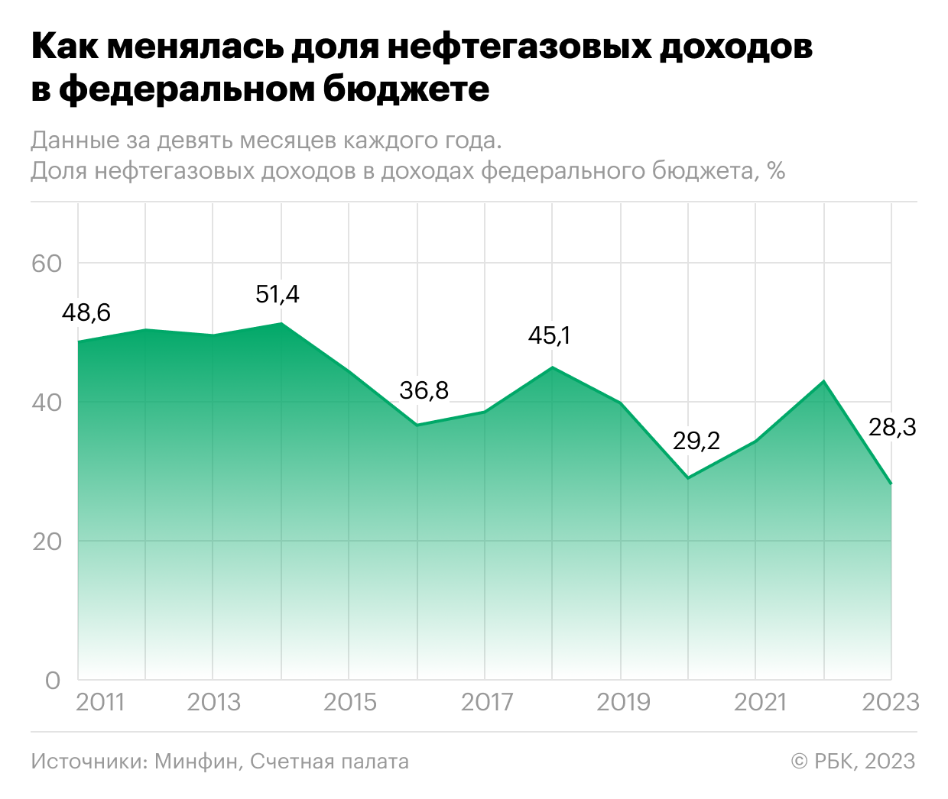

Рисунок 13 – Доля нефтегазовых доходов в федеральном бюджете

Возможные риски, оказывающие влияние на нефтегазовый комплекс –

1) Потолок цен на Urals;

2) Сложности с переориентацией экспорта, логистические цепочки;

3) Репатриация и принудительная продажа валютной выручки;

4) Добровольное сокращение поставок.

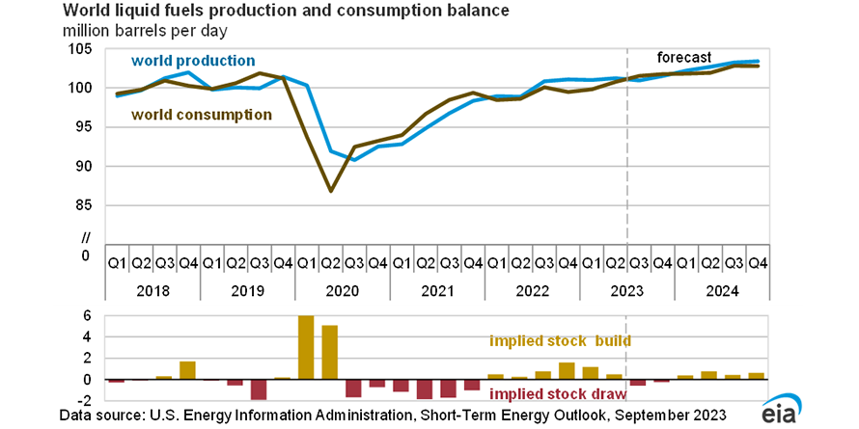

Рисунок 14 – Прогноз потребления и добычи нефти

В своем прогнозе спроса на нефть в мире, EIA исходит из оценок Oxford Economics о динамике мирового ВВП, согласно которым в 2023 г. ожидается рост на 2,8%, а в 2024 г. - на 2,6% (соответствует прошлому прогнозу).

Данные макроэкономической модели от S&P Global, которые берутся за основу оценок для рынка США, пересмотрены в сторону повышения - до 2,2% в 2023 г. и 1,4% в 2024 г. (в прошлом прогнозе - 1,9% и 1,2% соответственно).

EIA ожидает, что глобальный спрос на нефть и жидкие углеводороды в 2023 г. вырастет на 1,81 млн барр./сутки и составит 100,97 млн барр./сутки, в 2024 г. - на 1,36 млн барр./сутки, до 102,33 млн барр./сутки.

Прогноз по росту спроса в 2023 г. EIA повысило на 50 тыс. барр./сутки, в 2024 г. - понизило на 250 тыс. барр./сутки.

В результате прогноз по спросу на 2023 г. оказался снижен на 220 тыс. барр./сутки, а на 2024 г. - на 470 тыс. барр./сутки. По 2023 и 2024 гг. в целом EIA ожидает, что рынок останется профицитным.

Прогноз профицита на 2024 г. в значительной степени отражает замедление роста спроса на нефть, рост добычи нефти странами вне ОПЕК. 5 сентября 2023 г. Саудовская Аравия объявила о продлении добровольного сокращения добычи на 1 млн барр./сутки до конца 2023 г. Одновременно Россия сообщила, что симметрично продлевает сокращение экспорта нефти на 300 тыс. барр./сутки.

Прогноз Goldman Sachs на котировки нефти Brent говорит о том, что стоимость нефти останется на том же уровне, в диапазоне 80-105$.

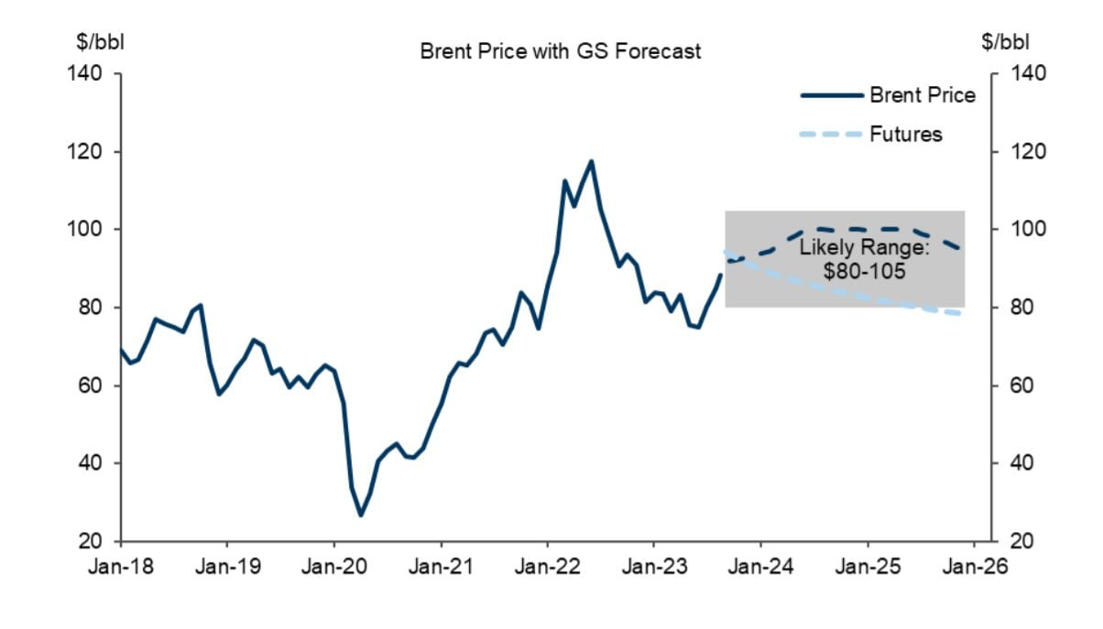

Рисунок 15 – Прогноз Goldman Sachs на стоимость нефти марки Brent

# **ЗАКЛЮЧЕНИЕ**

Нефтегазовый комплекс представляет собой критически важный сектор в мировой экономике, оказывающий значительное воздействие на безопасность стран и производство разнообразных товаров. Роль этого комплекса становится ключевой в обеспечении энергетической безопасности и поддержании экономического развития.

Важность нефтегазового сектора заключается в его многофункциональности. Во-первых, нефть и газ являются основными источниками энергии, необходимыми для обеспечения промышленного производства, транспорта и бытовых нужд. Это делает нефтегазовый комплекс стратегическим ресурсом для обеспечения стабильности и эффективности многих отраслей экономики.

Во-вторых, нефтегазовая отрасль оказывает влияние на геополитическую обстановку, формируя отношения между странами и определяя их международные позиции. Страны, обладающие обширными запасами энергоресурсов, могут использовать их как средство воздействия на мировую арену, что создает необходимость в стратегиях энергетической безопасности.

Таким образом, развитие нефтегазового комплекса должно учитывать экономические и геополитические. Эффективное управление этим сектором требует поиска баланса между потребностью в энергии, стремлением к безопасности и ответственным отношением к окружающей среде. В свете постоянных изменений на мировой арене важно поощрять инновации, направленные на устойчивое и эффективное использование энергоресурсов для блага всего человечества.

**СПИСОК ИСПОЛЬЗОВАННОЙ ЛИТЕРАТУРЫ**

1. Краткая история нефти // URL: https://www.hsib.msu.ru/library/oil.html (дата обращения: 10.12.2023).

2. История нефтедобычи в Российской Империи // НАЦИОНАЛЬНАЯ АССОЦИАЦИЯ НЕФТЕГАЗОВОГО СЕРВИСА URL: https://nangs.org/news/upstream/neftedobycha-v-rossii-na-rubezhe-xix-xx-vekov-rotshilydy-protiv-rokfellerov (дата обращения: 10.12.2023).

3. Бреттон-вудская система // Википедия URL: https://ru.wikipedia.org/wiki/%D0%91%D1%80%D0%B5%D1%82%D1%82%D0%BE%D0%BD%D0%92%D1%83%D0%B4%D1%81%D0%BA%D0%B0%D1%8F_%D1%81%D0%B8%D1%81%D1%82%D0%B5%D0%BC%D0%B0 (дата обращения: 10.12.2023).

4. Ямайская система // Википедия URL: https://ru.wikipedia.org/wiki/%D0%AF%D0%BC%D0%B0%D0%B9%D1%81%D0%BA%D0%B0%D1%8F_%D0%B2%D0%B0%D0%BB%D1%8E%D1%82%D0%BD%D0%B0%D1%8F_%D1%81%D0%B8%D1%81%D1%82%D0%B5%D0%BC%D0%B0 (дата обращения: 10.12.2023).

5. Котировки акций и фьючерсов онлайн // Tradingview URL: https://ru.tradingview.com/ (дата обращения: 10.12.2023).

6. Статистика нефтегазового комплекса // EnerData URL: https://russia.enerdata.net/about-us.html (дата обращения: 10.12.2023).

7. SHORT-TERM ENERGY OUTLOOK // US Energy Information Administration URL: https://www.eia.gov/outlooks/steo/ (дата обращения: 10.12.2023).

8. European gas market trends and price drivers // ACER - EU URL: https://www.acer.europa.eu/sites/default/files/documents/Publications/ACER_MMR_2023_Gas_market_trends_price_drivers.pdf (дата обращения: 10.12.2023).